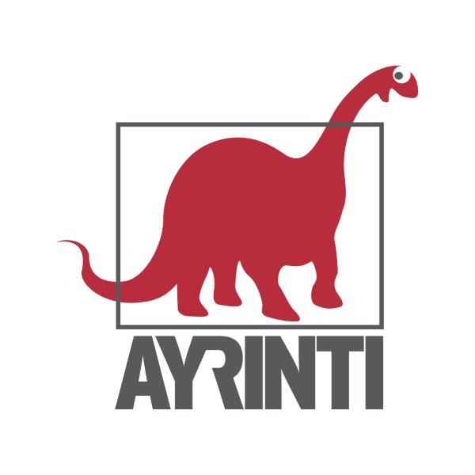
Basın Bülteni
bkz.
Banu K. Zeytinoğlu İletişim
Hande HARMANDALI
handeh@bkziletisim.com
0 541 281 12 26

BİLİMKURGU

AYRINTI YAYINLARI’NIN
KORECEDEN ÇEVRİLEN İLK KİTABI,
DOLKİ MİN’İN GERİLİM YÜKLÜ ÇARPICI BİLİMKURGU ROMANI
YÜRÜYÜŞ PRATİĞİ OLDU!

Ayrıntı Yayınları, Koreceden çevrilen ilk kitabını yayımladı: Yürüyüş Pratiği! Dolki Min’in tüm dünyada çok dikkat çeken bilimkurgu ve gerilim romanı Yürüyüş Pratiği, istediği cinsiyete geçme yeteneğine sahip bir uzaylının Dünya’da hayatta kalma mücadelesini anlatıyor. İnsanlarla beslenen ve onları avlamak için şekil değiştirerek insan formuna giren, avlarını bulmak için çevrimiçi flört uygulamalarını kullanan uzaylının hikâyesi, cinsiyet ve toplumsal normlar üzerine hem derin ve zorlayıcı hem de yer yer komik bir eleştiri sunuyor. Min, kişisel deneyimlerinden de izler taşıyan ilk romanı Yürüyüş Pratiği’nde toplumsal cinsiyetin insanlar üzerindeki etkilerini ve bu normların nasıl dayatıldığını ele alırken dışlanmışlık ve “öteki”lik hissini de güçlü bir şekilde işliyor.

Dolki Min mahlasını kullanan, gerçek adını ve yüzünü toplumdan gizleyen Koreli yazarın Yürüyüş Pratiği adlı ilk romanını Bilimkurgu dizisi kapsamında Türkiye’deki bilimkurgu tutkunlarıyla buluşturan Ayrıntı Yayınları, Koreceden çevrilen bu ilk kitabıyla yayınevinin portföyüne yeni bir dil daha eklemiş oldu. Korece yazılmasına rağmen ilk olarak İngilizce olarak yayımlanan Yürüyüş Pratiği’ni Korece aslından dilimize Tayfun Kartav çevirdi. Dünya çapında çok sevilen, birçok farklı dile çevrilen ve film hakları da satılan Yürüyüş Pratiği’nin çekimlerinin yakın zamanda başlaması planlanıyor.

Dolki Min, ilk romanı Yürüyüş Pratiği’nde bir uzaylının, insanın bedenine, çevresine, kendine yabancı hissetmesinin ve hissettiği derin yalnızlığın hikâyesini konu alıyor. Bu radikal edebi eser, Güney Kore’de yaşamaya çalışan bir uzaylının yiyecek arayışının insan olmanın ne anlama geldiğine dair varoluşsal bir krize dönüşmesini anlatıyor; bir yönüyle de Karanlığın Sol Eli, Squid Game ve Under The Skin’e selam veriyor. Yazar, Mumu’nun ağzından güçlü, büyüleyici ve zekice kurgulanmış bir anlatıyla bizleri soluksuz bırakıyor.

Mumu da kim mi? Yabancısı olduğu dünyada var olmaya, yaşamaya, yürümeye çalışan ayrıksı; sevimli bir canlı! Okuduğunuz metin Mumu’nun insan normlarına göre yaptığı yürüyüş pratiğinin bir güncesi, bir hayatta kalma serüveni, öteki ile arasındaki mesafeyi nasıl daralttığının bir kaydı ve farklı oluşuna dair bir alegori aynı zamanda.

Dolki Min’in akıllardan çıkmayan ilk romanı hem psikolojik gerilim hem de farklı olanları ötekileştiren sosyal yapılara keskin bir eleştiri. Yürüyüş Pratiği, yabancı olduğunu düşündüğümüz kişilerdeki insanlığı ortaya çıkarıyor ve yabancılaşmanın insan deneyimini nasıl şekillendirebileceğini gösteriyor.

Yürüyüş Pratiği, raflarda ve internet satış sitelerinde!

DOLKİ MİN HAKKINDA
Dolki Min mahlasını kullanan yazar, gerçek adını ve yüzünü toplumdan gizlemektedir. Verdiği röportajlarda ve sosyal medya paylaşımlarında maske takmaktadır. “Mücevher Saunası”, “Satılık Don”, “Doğmaya Devam Ediyor Çirkinler” vb. öyküleri vardır. Pis, iğrenç, tuhaf görünen grotesk şeylerden etkilendiğini ifade eden yazar genelde “utanç” ve “yabancılaşma” kavramlarını derinlemesine irdeleyen metinler kaleme almaktadır. Yürüyüş Pratiği Kore’de yayımlanmadan önce HarperVia tarafından telif hakları satın alınarak İngilizce yayımlanmış bir metindir. Yakın zamanda film çekimi planlanmakta olan Yürüyüş Pratiği yazarın Koreceden Türkçeye çevrilen ilk metnidir.

Bilgi için: ayrintiyayingrubu.com
instagram.com/ayrintiyayinlari
twitter.com/AYRINTIYAYINEVI
facebook.com/ayrintiyayinevi

